ROMÂNIA
JUDEȚUL VRANCEA Anexa
CONSILIUL JUDEȚEAN la Hotărârea nr. 27 din 18.03.2026

Terenul afectat de dreptul de uz și servitute, în suprafață de 21440 mp, aferent culoarului de siguranță dintre bornele 174-176, inventariat în domeniul public al județului Vrancea, situat în extravilanul Orașului Mărășești, Carte funciară nr. 54670 Mărășești

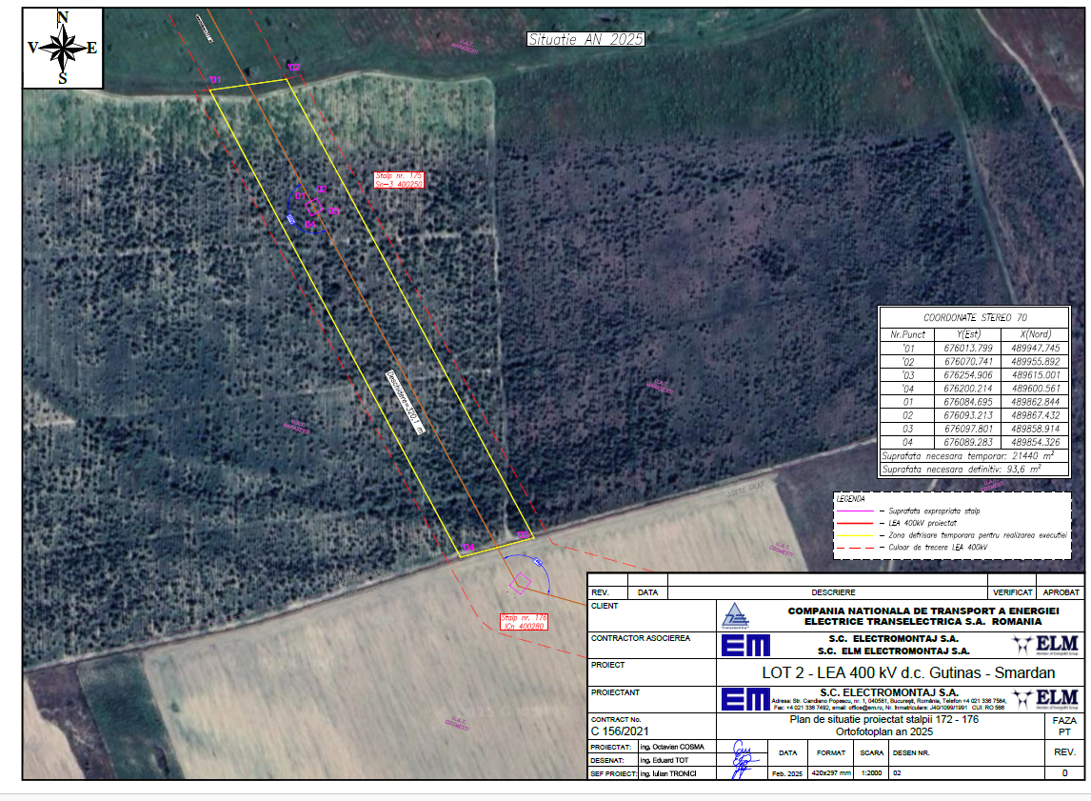
Președinte
Consiliul Județean Vrancea
Nicușor HALICI

Contrasemnează,
Secretar general al județului
Raluca Dan

